КРЕПКИЕ ОРЕШКИ №1 АПРЕЛЬ 2010.
Некоторые мальчишки из нашего класса обзывают девочек, а сами… посмотрите! Это …,  а Кондуров Д., Вахаев В. и Максимов Н.  будут в следующем номере!  Даем вам шанс исправиться!!! |  |  | 
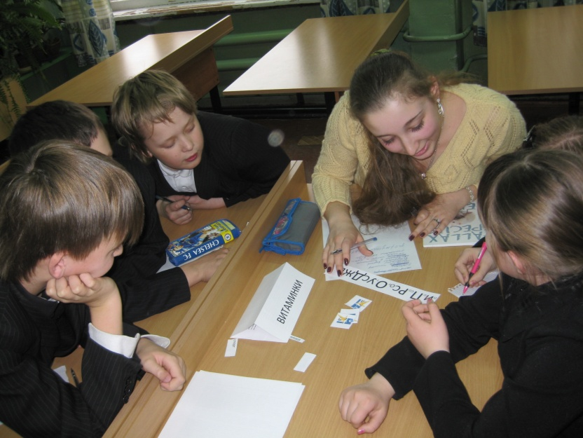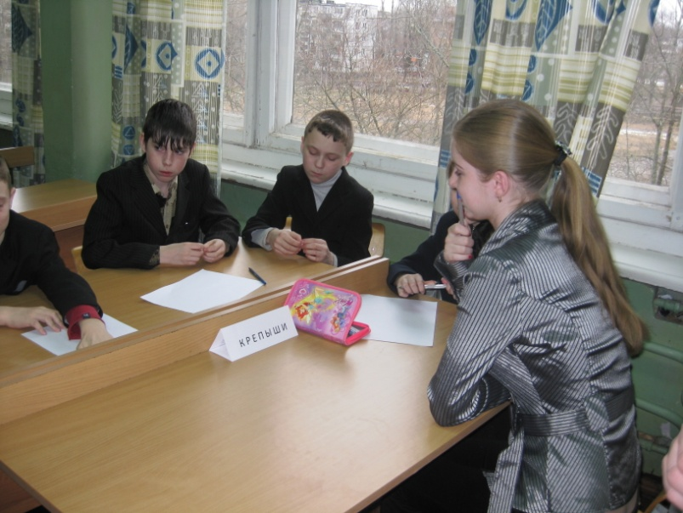  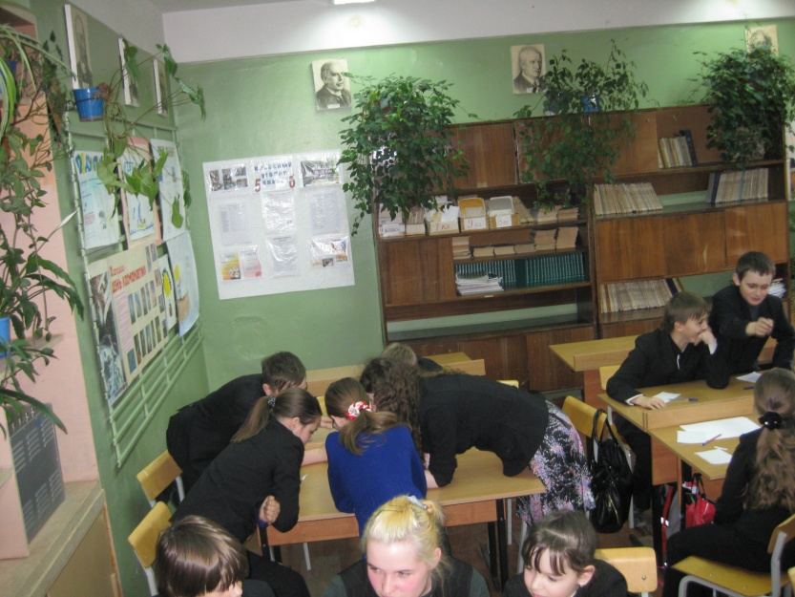 |  | Про классный час.  7 апреля у нас прошел классный час по теме «Здоров будешь - все забудешь» под девизом «подружись со спортом».  Он проходил совместно с ребятами из 11а класса. Было классно!!!  Победила команда «Улыбки»:  Колодина Настя – 11а,  Акутин Стас, Ильина Алена, Егорова Женя,  Резник Настя и Михайлова Оксана.  М О Л О Д Ц Ы!!!
 |  | 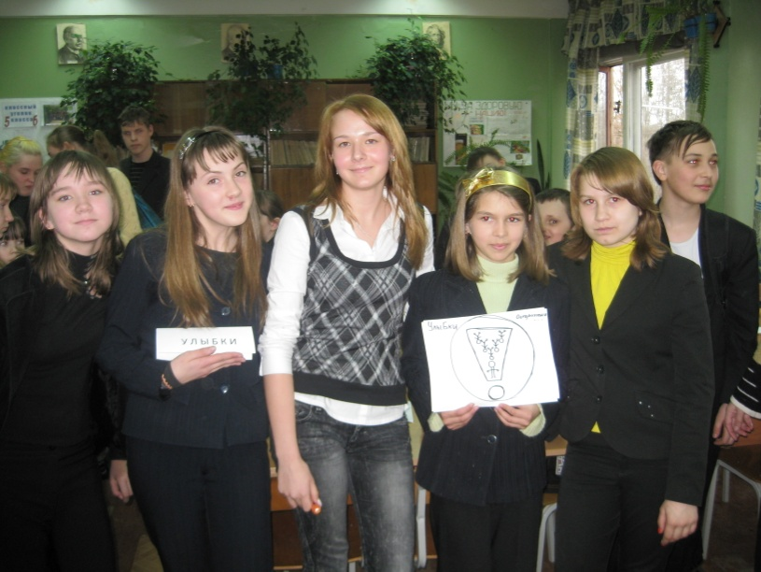
12 апреля – День космонавтики!  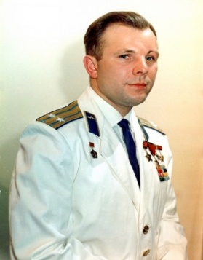 | 12 апреля 1961 г.  впервые в мире на космическом корабле “Восток” совершил полет первый космонавт планеты.  Им был наш гражданин  Юрий Алексеевич Гагарин. | Выглянул подснежник  В полутьме лесной -  Маленький разведчик,  Посланный весной;  Пусть еще над лесом  Властвуют снега,  Пусть лежат под снегом  Сонные луга;  Пусть на спящей речке  Неподвижен лед, -  Раз пришел разведчик,  И весна придет!  С НАСТУПИВШЕЙ ВЕСНОЙ ВАС!!! |  | 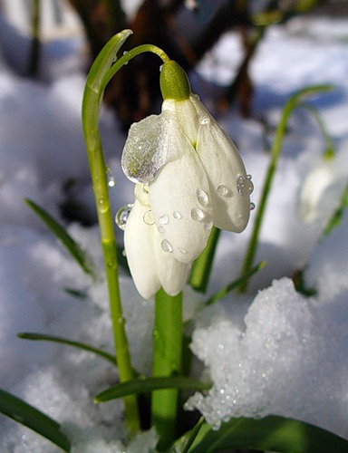
Выпуск подготовлен инициативной группой 5б класса

